Nomor | 41
Mata Pelajaran | Matematika
Materi | Data dan Peluang
Sub Materi | Data
Level | Level 3 Penalaran
Kategori Soal | Pilihan Ganda
Gambar
Pertanyaan Soal | Data perolehan donasi buku cerita anak dari 7 kelas di SMP Budi Luhur adalah sebagai berikut (dalam eksemplar):  $15,18,20,22,24,25,140$  Manakah pernyataan analisis yang paling tepat mengenai ukuran pemusatan data yang paling objektif dan representatif untuk mewakili donasi buku tersebut?
Pilihan Jawaban | A. Nilai mean (sekitar $37,7 eksemplar$) lebih tepat digunakan karena memperhitungkan seluruh nilai kelas tanpa terkecuali.  B. Nilai median ($22 eksemplar$) lebih tepat digunakan karena nilainya tidak terpengaruh oleh pencilan ekstrim (outlier) yaitu angka 140.  C. Nilai modus lebih tepat digunakan karena proses penentuannya paling cepat tanpa komputasi rumit.  D. Nilai jangkauan (range) lebih tepat mewakili pemusatan data donasi buku dibandingkan mean maupun median.
Jawaban | B
Pembahasan | Langkah 1: Analisis sebaran data:  Data terurut: $15,18,20,22,24,25,140$.  Angka 140 memiliki nilai yang jauh melampaui data lainnya sehingga tergolong sebagai pencilan ekstrim (outlier).  Langkah 2: Evaluasi mean dan median:  $\underline{x}=\frac{15+18+20+22+24+25+140}{7}=\frac{264}{7}≈37,7 buku$Nilai rata-rata$37,7$terdistorsi ke atas dan tidak mencerminkan$6$dari$7$kelas yang donasinya$≤25$.$Median=datum ke-4=22 buku$  Langkah 3: Kesimpulan:  Median bersifat resisten terhadap pencilan ekstrim sehingga lebih objektif mewakili pemusatan data kelompok.

Nomor | 42
Mata Pelajaran | Matematika
Materi | Data dan Peluang
Sub Materi | Data
Level | Level 3 Penalaran
Kategori Soal | Pilihan Ganda
Gambar | 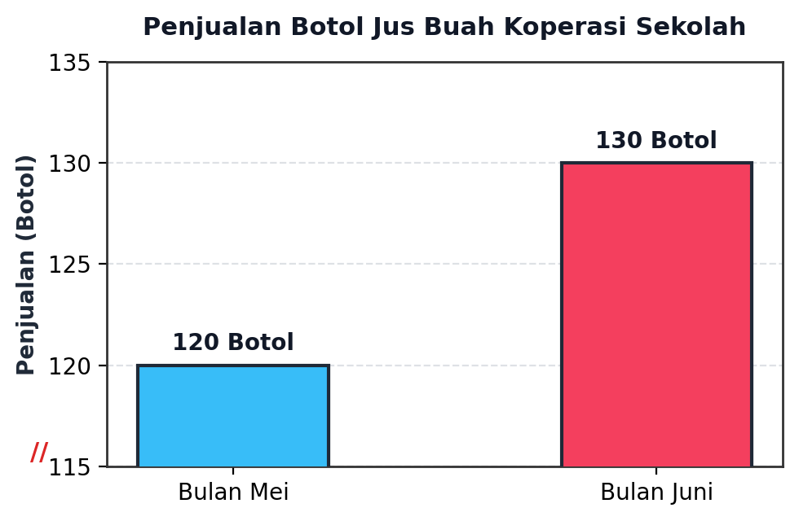
Pertanyaan Soal | Sebuah poster promosi di koperasi sekolah menampilkan diagram batang hasil penjualan botol jus buah pada kolom Gambar di atas.  Bagaimana evaluasi kritis yang paling tepat terhadap penyajian diagram batang tersebut?
Pilihan Jawaban | A. Diagram tersebut sudah sangat objektif karena angka nominal penjualan dicantumkan sesuai fakta.  B. Diagram tersebut berpotensi menyesatkan (misleading graph) karena pemotongan sumbu Y menciptakan ilusi visual kenaikan drastis, padahal kenaikan aslinya hanya sekitar $8,33\%$.  C. Batang bulan Juni seharusnya digambar lebih rendah karena jumlah hari di bulan Juni lebih sedikit dibanding bulan Mei.  D. Diagram batang tersebut harus diubah menjadi diagram lingkaran agar sudut pusatnya dapat dibuat seimbang.
Jawaban | B
Pembahasan | Dalam literasi statistika:  - Diagram batang yang sumbu vertikalnya (frekuensi) dipotong atau tidak dimulai dari angka 0 merupakan grafik yang menyesatkan (truncated graph).  - Kenaikan riil dari 120 ke 130 botol adalah:  $Kenaikan riil=\frac{130−120}{120}×100\%≈8,33\%$- Namun karena sumbu Y dimulai dari angka$115$, tinggi batang Mei adalah$120−115=5$satuan, sedangkan batang Juni adalah$130−115=15$satuan (tampak$3$kali lebih tinggi seolah naik$200\%$).  Hal ini menimbulkan distorsi persepsi visual bagi pembaca.

Nomor | 43
Mata Pelajaran | Matematika
Materi | Data dan Peluang
Sub Materi | Data
Level | Level 3 Penalaran
Kategori Soal | Pilihan Ganda
Gambar
Pertanyaan Soal | Dita telah menyelesaikan 4 kali ulangan matematika dengan perolehan nilai: $72,78,80,$ dan 82. Dita masih harus mengikuti 2 kali ulangan lagi dan ia menargetkan nilai rata-rata akhir dari total 6 ulangan tersebut minimal 80. Jika pada ulangan kelima Dita berhasil memperoleh nilai 88, berapa nilai minimum yang harus dicapai Dita pada ulangan keenam agar targetnya tercapai?
Pilihan Jawaban | A. 76  B. 78  C. 80  D. 84
Jawaban | C
Pembahasan | Langkah 1: Tentukan total nilai minimum untuk 6 ulangan dengan rata-rata $≥80$:  $Total target=6×80=480$Langkah 2: Hitung jumlah nilai$4$ulangan pertama:$Total 4 ulangan=72+78+80+82=312$Langkah 3: Tambahkan nilai ulangan kelima ($88$):$Total 5 ulangan=312+88=400$Langkah 4: Hitung nilai minimum pada ulangan keenam:$Nilai ulangan ke-6=480−400=80$Jadi, Dita harus memperoleh nilai minimal$80$ pada ulangan keenam.

Nomor | 44
Mata Pelajaran | Matematika
Materi | Data dan Peluang
Sub Materi | Data
Level | Level 3 Penalaran
Kategori Soal | Pilihan Ganda
Gambar
Pertanyaan Soal | Karena tingkat kesukaran soal asesmen cukup tinggi, guru memutuskan menyesuaikan seluruh nilai siswa di kelas dengan formula transformasi linear:  $Nilai Baru=(Nilai Lama×1,2)+5$Jika sebelum disesuaikan rata-rata nilai kelas adalah$60$dan jangkauannya (range) adalah$30$, berapakah nilai rata-rata dan jangkauan yang baru setelah penyesuaian?
Pilihan Jawaban | A. Rata-rata $=77$ dan Jangkauan $=36$  B. Rata-rata $=77$ dan Jangkauan $=41$  C. Rata-rata $=72$ dan Jangkauan $=36$  D. Rata-rata $=72$ dan Jangkauan $=41$
Jawaban | A
Pembahasan | Berdasarkan prinsip transformasi linear data $Y=aX+b$:  1. Ukuran pemusatan (rata-rata) dipengaruhi oleh pengali $a$ dan penambah $b$:  $\underline{Y}=(1,2×60)+5=72+5=77$2. Ukuran penyebaran (jangkauan) HANYA dipengaruhi oleh faktor pengali$a$, dan TIDAK terpengaruh oleh penambahan konstanta$b$:$Jangkauan(Y)=1,2×30=36$Jadi, rata-rata baru$=77$dan jangkauan baru$=36$.

Nomor | 45
Mata Pelajaran | Matematika
Materi | Data dan Peluang
Sub Materi | Data
Level | Level 3 Penalaran
Kategori Soal | Pilihan Ganda
Gambar
Pertanyaan Soal | Pelatih panahan harus merekrut satu orang atlet untuk mewakili sekolah pada kejuaraan daerah berdasarkan catatan 10 kali sesi latihan terakhir:  - Atlet A: Rata-rata skor $=85$; Jangkauan (Range) $=6$; Simpangan Kuartil $=1,5$  - Atlet B: Rata-rata skor $=85$; Jangkauan (Range) $=22$; Simpangan Kuartil $=5,5$  Berdasarkan analisis statistika, keputusan manakah yang paling rasional beserta alasannya?
Pilihan Jawaban | A. Memilih Atlet B karena jangkauannya besar sehingga memiliki potensi meraih skor rekor tertinggi.  B. Memilih Atlet A karena memiliki jangkauan dan simpangan kuartil yang jauh lebih kecil, menandakan performanya jauh lebih stabil dan konsisten.  C. Keduanya memiliki kualitas yang sama persis karena rata-rata skor tembakannya identik yaitu 85.  D. Memilih Atlet B karena variasi data yang lebar membuktikan kemampuan adaptasi bertanding yang lebih dinamis.
Jawaban | B
Pembahasan | Analisis ukuran penyebaran data:  - Kedua atlet memiliki rata-rata performa tembakan yang sama ($\underline{x}=85$).  - Atlet A memiliki jangkauan 6 dan simpangan kuartil $1,5$ (sangat kecil), artinya variasi skornya sangat rapat di sekitar rata-rata (konsisten).  - Atlet B memiliki jangkauan 22 dan simpangan kuartil $5,5$, menunjukkan performa tembakan yang fluktuatif.  Dalam kompetisi resmi, konsistensi skor sangat diutamakan untuk meminimalkan risiko tembakan anjlok. Oleh karena itu, Atlet A lebih rasional dipilih.

Nomor | 46
Mata Pelajaran | Matematika
Materi | Data dan Peluang
Sub Materi | Data
Level | Level 3 Penalaran
Kategori Soal | Pilihan Ganda Kompleks
Gambar
Pertanyaan Soal | Seorang staf kurikulum membuat pernyataan: 'Nilai rata-rata ulangan harian matematika kelas 8B adalah 82, sedangkan Kriteria Ketuntasan Minimal (KKM) adalah 75. Dengan demikian, dapat dipastikan bahwa seluruh siswa kelas 8B telah tuntas dan tidak ada satupun yang memperoleh nilai di bawah KKM.'  Berdasarkan konsep ukuran pemusatan data, tentukan pernyataan berikut yang BENAR!
Pilihan Jawaban | A. Rata-rata kelompok di atas KKM tidak menjamin bahwa setiap individu siswa pasti tuntas di atas KKM.  B. Rata-rata yang tinggi dapat dipicu oleh nilai sebagian siswa yang sangat tinggi (pencilan atas) meskipun masih ada siswa bernilai di bawah KKM.  C. Nilai rata-rata secara mutlak selalu sama dengan nilai setiap siswa dalam populasi kelas.  D. Jika nilai rata-rata 82, maka nilai siswa terendah di kelas tersebut dijamin minimal bernilai 75.
Jawaban | A, B
Pembahasan | Evaluasi pernyataan:  - Opsi A (BENAR): Rata-rata (mean) adalah representasi agregat kelompok. Rata-rata kelas 82 tidak menjamin setiap siswa berada di atas 75.  - Opsi B (BENAR): Keberadaan nilai ekstrim tinggi pada beberapa siswa dapat mengangkat rata-rata secara signifikan meskipun ada siswa yang mendapat nilai rendah (misal nilai 50).  - Opsi C (SALAH): Rata-rata tidak menggambarkan nilai individu secara mutlak.  - Opsi D (SALAH): Rata-rata tidak menjadi batas bawah nilai minimum individu.  Jadi, jawaban yang benar adalah A dan B.

Nomor | 47
Mata Pelajaran | Matematika
Materi | Data dan Peluang
Sub Materi | Data
Level | Level 3 Penalaran
Kategori Soal | Pilihan Ganda Kompleks
Gambar
Pertanyaan Soal | Data jenis jajanan yang dibeli siswa di dua kantin sekolah tercatat sebagai berikut:  - Kantin Sehat: $80\%$ jajanan bergizi dan $20\%$ makanan kemasan (total transaksi $=300$)  - Kantin Pojok: $40\%$ jajanan bergizi dan $60\%$ makanan kemasan (total transaksi $=500$)  Berdasarkan data tersebut, tentukan simpulan gabungan yang BENAR!
Pilihan Jawaban | A. Jumlah transaksi jajanan bergizi di Kantin Sehat (240 transaksi) lebih banyak daripada di Kantin Pojok (200 transaksi).  B. Secara keseluruhan dari kedua kantin, transaksi jajanan bergizi mencapai $55\%$ dari total seluruh transaksi.  C. Total transaksi makanan kemasan di kedua kantin mencapai 500 transaksi.  D. Jumlah transaksi jajanan bergizi yang terjual di Kantin Pojok adalah 300 transaksi.
Jawaban | A, B
Pembahasan | Perhitungan kuantitas masing-masing kantin:  1. Kantin Sehat (300 transaksi):  - Jajanan bergizi $=80\%×300=240 transaksi$  - Makanan kemasan $=20\%×300=60 transaksi$  2. Kantin Pojok (500 transaksi):  - Jajanan bergizi $=40\%×500=200 transaksi$  - Makanan kemasan $=60\%×500=300 transaksi$  Evaluasi opsi:  - Opsi A (BENAR): $240 transaksi>200 transaksi$.  - Opsi B (BENAR): Total bergizi $=240+200=440$. Total seluruh transaksi $=300+500=800$. Persentase $=\frac{440}{800}×100\%=55\%$.  - Opsi C (SALAH): Total kemasan $=60+300=360$ (bukan 500).  - Opsi D (SALAH): Jajanan bergizi di Kantin Pojok adalah 200 transaksi.  Jadi, jawaban yang benar adalah A dan B.

Nomor | 48
Mata Pelajaran | Matematika
Materi | Data dan Peluang
Sub Materi | Data
Level | Level 3 Penalaran
Kategori Soal | Pilihan Ganda
Gambar
Pertanyaan Soal | Perhatikan tabel distribusi nilai matematika siswa berikut yang memuat frekuensi variabel x:  | Nilai | Frekuensi ($f$) |  |---:|---:|  | 7 | 4 |  | 8 | x |  | 9 | 6 |  | 10 | 2 |  Jika diketahui nilai rata-rata kelompok siswa tersebut adalah $8,25$, berapakah nilai $x$ dan nilai median data tersebut berturut-turut?
Pilihan Jawaban | A. $x=8$ dan $Median=8$  B. $x=12$ dan $Median=8$  C. $x=12$ dan $Median=8,5$  D. $x=16$ dan $Median=9$
Jawaban | B
Pembahasan | Langkah 1: Tentukan nilai $x$ menggunakan persamaan rata-rata:  $Total Frekuensi=4+x+6+2=12+x$$∑f·x=(7×4)+(8×x)+(9×6)+(10×2)=28+8x+54+20=102+8x$$\frac{102+8x}{12+x}=8,25$$102+8x=8,25(12+x)=99+8,25x$$102−99=8,25x−8x⟹3=0,25x⟹x=12$Langkah 2: Tentukan Median ($n=12+12=24$, genap):  Median adalah rata-rata datum ke-$12$dan ke-$13$.  - Nilai$7$: datum ke-$1$s.d ke-$4$- Nilai$8$: datum ke-$5$s.d ke-$16$Karena datum ke-$12$dan ke-$13$bernilai$8$, maka:$Median=\frac{8+8}{2}=8$Jadi, nilai$x=12$dan$Median=8$.

Nomor | 49
Mata Pelajaran | Matematika
Materi | Data dan Peluang
Sub Materi | Data
Level | Level 3 Penalaran
Kategori Soal | Pilihan Ganda
Gambar
Pertanyaan Soal | Sebuah unggahan di media sosial menyimpulkan hasil survei waktu belajar mandiri harian 9 orang siswa:  $1 jam,1 jam,1 jam,4 jam,5 jam,6 jam,7 jam,8 jam,9 jam$  Penulis unggahan mengklaim: 'Karena modusnya adalah $1 jam$, maka sebagian besar siswa di sekolah tersebut belajar hanya $1 jam$ per hari.'  Manakah argumen bantahan logis yang paling tepat terhadap klaim tersebut?
Pilihan Jawaban | A. Klaim tersebut benar karena modus merupakan definisi dari suara mayoritas mutlak.  B. Klaim tersebut keliru karena siswa yang belajar $1 jam$ hanya 3 dari 9 orang ($33,3\%$), sedangkan mayoritas siswa ($66,7\%$) justru belajar $4 jam$ atau lebih per hari.  C. Klaim tersebut keliru karena seharusnya kesimpulan diambil dari nilai tertinggi yaitu $9 jam$.  D. Klaim tersebut benar karena angka $1 jam$ berada di urutan paling awal pada daftar data.
Jawaban | B
Pembahasan | Dalam statistika:  - Modus adalah nilai dengan frekuensi kemunculan terbanyak relatif terhadap nilai lainnya (angka 1 muncul 3 kali).  - Modus tidak identik dengan mayoritas mutlak ($>50\%$).  Proporsi siswa:  - Belajar $1 jam$: $\frac{3}{9}×100\%≈33,3\%$  - Belajar $≥4 jam$: $\frac{6}{9}×100\%≈66,7\%$ (dua pertiga siswa)  Menyimpulkan bahwa sebagian besar siswa belajar $1 jam$ adalah kesalahan generalisasi data.

Nomor | 50
Mata Pelajaran | Matematika
Materi | Data dan Peluang
Sub Materi | Data
Level | Level 3 Penalaran
Kategori Soal | Pilihan Ganda
Gambar
Pertanyaan Soal | Suatu himpunan data awal terdiri dari 7 bilangan bulat yang telah diurutkan: $12,14,15,18,20,22,25$ dengan median awal $=18$. Jika ke dalam data tersebut dimasukkan dua bilangan baru yaitu 5 dan 40, bagaimanakah nilai median himpunan data yang baru?
Pilihan Jawaban | A. Median bertambah sebesar 2  B. Median berkurang sebesar 3  C. Median tetap bernilai 18 karena satu data baru berada di bawah median dan satu data baru berada di atas median  D. Median tidak dapat dihitung karena selisih kedua data baru terlalu besar
Jawaban | C
Pembahasan | Langkah 1: Susun data baru setelah penambahan ($n=9$):  $5,12,14,15,18,20,22,25,40$Langkah 2: Tentukan median baru:$Letak median=datum ke-\frac{9+1}{2}=datum ke-5=18$Penambahan dua data di mana satu data$<18$($5$) dan satu data$>18$($40$) menjaga posisi keseimbangan nilai tengah tetap pada angka$18$.

Nomor | 51
Mata Pelajaran | Matematika
Materi | Data dan Peluang
Sub Materi | Data
Level | Level 3 Penalaran
Kategori Soal | Pilihan Ganda
Gambar
Pertanyaan Soal | Dari $200$ orang peserta olimpiade numerasi matematika tingkat kabupaten, panitia menetapkan bahwa hanya $20\%$ peserta dengan skor tertinggi yang berhak lolos ke babak semifinal. Tabel distribusi skor peserta adalah sebagai berikut:  | Rentang Skor | Frekuensi |  | :---: | :---: |  | 50 - 59 | 20 |  | 60 - 69 | 50 |  | 70 - 79 | 60 |  | 80 - 89 | 50 |  | 90 - 100 | 20 |  Berdasarkan kriteria kuota tersebut, seorang peserta dipastikan lolos ke semifinal jika ia minimal berada pada kelompok rentang skor ...
Pilihan Jawaban | A. $60−69$  B. $70−79$  C. $80−89$  D. $90−100$
Jawaban | C
Pembahasan | Langkah 1: Hitung kuota peserta yang lolos ke semifinal:  $Kuota=20\%×200=40 orang teratas$Langkah 2: Akumulasikan frekuensi dari kelompok skor tertinggi:  - Skor$90−100$:$20$orang (peringkat$1$s.d$20$)  - Skor$80−89$:$50$orang (peringkat$21$s.d$70$)  Kuota$40$orang terpenuhi oleh$20$orang di kelompok$90−100$dan$20$orang teratas di kelompok$80−89$.  Dengan demikian, peserta dipastikan lolos jika minimal berada pada rentang skor$80−89$.

Nomor | 52
Mata Pelajaran | Matematika
Materi | Data dan Peluang
Sub Materi | Data
Level | Level 3 Penalaran
Kategori Soal | Pilihan Ganda
Gambar
Pertanyaan Soal | Data catatan berat hasil panen cabai di kebun hidroponik memiliki Kuartil Bawah $Q_{1}=12 kg$ dan Kuartil Atas $Q_{3}=20 kg$. Jika seluruh data timbangan tersebut dikonversikan ke dalam satuan ons ($1 kg=10 ons$, sehingga setiap datum dikalikan 10), berapakah Jangkauan Interkuartil ($IQR$) data tersebut dalam satuan ons?
Pilihan Jawaban | A. $8 ons$  B. $18 ons$  C. $80 ons$  D. $800 ons$
Jawaban | C
Pembahasan | Langkah 1: Hitung $IQR$ awal dalam kilogram:  ${IQR}_{awal}=Q_{3}−Q_{1}=20 kg−12 kg=8 kg$Langkah 2: Terapkan prinsip perkalian konstanta$k=10$pada ukuran penyebaran data:${IQR}_{baru}=k×{IQR}_{awal}=10×8=80 ons$(Atau:$Q_{1,baru}=120 ons$,$Q_{3,baru}=200 ons⟹IQR=200−120=80 ons$).  Jadi, jangkauan interkuartil yang baru adalah$80 ons$.

Nomor | 53
Mata Pelajaran | Matematika
Materi | Data dan Peluang
Sub Materi | Data
Level | Level 3 Penalaran
Kategori Soal | Pilihan Ganda
Gambar
Pertanyaan Soal | Pada festival menyanyi solo tingkat SMP, lima orang juri memberikan skor penilaian: $78,84,85,87,$ dan 98. Panitia menerapkan sistem 'trimmed mean' (rata-rata terpangkas) yaitu membuang satu skor terendah dan satu skor tertinggi sebelum menghitung nilai rata-rata akhir.  Berapakah selisih antara nilai rata-rata biasa dengan nilai 'trimmed mean', serta apa tujuan utama penerapan sistem tersebut?
Pilihan Jawaban | A. Selisih sekitar $1,07 poin$; bertujuan untuk melindungi peserta dari bias nilai ekstrim juri yang terlalu rendah atau terlalu tinggi.  B. Selisih $0 poin$; karena trimmed mean selalu menghasilkan skor yang sama dengan rata-rata biasa.  C. Selisih sekitar $5,20 poin$; bertujuan untuk menjamin semua finalis mendapat nilai rata-rata di atas 90.  D. Selisih sekitar $10 poin$; bertujuan untuk mempermudah panitia dalam membuat pengumuman juara.
Jawaban | A
Pembahasan | Langkah 1: Hitung rata-rata biasa dari seluruh 5 juri:  $\underline{x}=\frac{78+84+85+87+98}{5}=\frac{432}{5}=86,40$Langkah 2: Hitung trimmed mean (buang$78$dan$98$):${\underline{x}}_{trimmed}=\frac{84+85+87}{3}=\frac{256}{3}≈85,33$Langkah 3: Hitung selisih:$Selisih=86,40−85,33≈1,07 poin$  Penerapan trimmed mean bertujuan meredam pengaruh pencilan (outlier) akibat subjektivitas juri yang terlalu ekstrim.

Nomor | 54
Mata Pelajaran | Matematika
Materi | Data dan Peluang
Sub Materi | Data
Level | Level 3 Penalaran
Kategori Soal | Pilihan Ganda Kompleks
Gambar
Pertanyaan Soal | Data ringkasan statistik lima serangkai (Minimum, $Q_{1}$, Median, $Q_{3}$, Maksimum) dari nilai tes matematika dua kelas disajikan sebagai berikut:  - Kelas 8A: $Min=50$, $Q_{1}=65$, $Median=75$, $Q_{3}=85$, $Max=95$  - Kelas 8B: $Min=60$, $Q_{1}=70$, $Median=75$, $Q_{3}=80$, $Max=90$  Berdasarkan ringkasan data tersebut, tentukan pernyataan evaluasi komparatif yang BENAR!
Pilihan Jawaban | A. Kedua kelas memiliki nilai tengah (median) yang identik yaitu 75.  B. Sebaran $50\%$ data tengah pada Kelas 8B lebih homogen (rapat) karena jangkauan interkuartilnya ($IQR=10$) lebih kecil dibanding Kelas 8A ($IQR=20$).  C. Jangkauan (range) nilai keseluruhan Kelas 8B lebih besar dibanding Kelas 8A.  D. Nilai kuartil atas ($Q_{3}$) Kelas 8B lebih tinggi daripada Kelas 8A.
Jawaban | A, B
Pembahasan | Evaluasi perbandingan:  - Opsi A (BENAR): Median Kelas 8A $=75$ dan Kelas 8B $=75$ (identik).  - Opsi B (BENAR): ${IQR}_{8B}=80−70=10$, sedangkan ${IQR}_{8A}=85−65=20$. Nilai $IQR$ yang lebih kecil membuktikan sebaran $50\%$ data tengah Kelas 8B lebih homogen.  - Opsi C (SALAH): ${Range}_{8A}=95−50=45$; ${Range}_{8B}=90−60=30$. Range Kelas 8A lebih besar.  - Opsi D (SALAH): $Q_{3}$ Kelas 8A (85) lebih tinggi daripada Kelas 8B (80).  Jadi, jawaban yang benar adalah A dan B.

Nomor | 55
Mata Pelajaran | Matematika
Materi | Data dan Peluang
Sub Materi | Data
Level | Level 3 Penalaran
Kategori Soal | Pilihan Ganda
Gambar
Pertanyaan Soal | Enam orang siswa memiliki skor uji kompetensi: $60,64,70,76,80,$ dan 90. Guru ingin membagi keenam siswa tersebut ke dalam dua kelompok kerja (masing-masing 3 siswa) sedemikian rupa sehingga nilai rata-rata dari kedua kelompok tersebut adalah sama persis.  Komposisi nilai siswa yang membentuk salah satu kelompok kerja yang seimbang tersebut adalah ...
Pilihan Jawaban | A. $60,64,$ dan 70  B. $60,70,$ dan 90  C. $64,70,$ dan 80  D. $70,76,$ dan 90
Jawaban | B
Pembahasan | Langkah 1: Hitung total nilai seluruh 6 siswa:  $Total=60+64+70+76+80+90=440$Langkah 2: Karena dibagi dua kelompok dengan jumlah anggota sama ($3$orang) dan rata-rata sama, maka total nilai masing-masing kelompok haruslah sama:$Total per kelompok=\frac{440}{2}=220$Langkah 3: Cari kombinasi$3$angka dengan jumlah$220$:$60+70+90=220$Kelompok pasangannya:$64+76+80=220$.  Jadi, komposisi nilai salah satu kelompok adalah$60,70,$dan$90$.

Nomor | 56
Mata Pelajaran | Matematika
Materi | Data dan Peluang
Sub Materi | Data
Level | Level 3 Penalaran
Kategori Soal | Pilihan Ganda
Gambar | 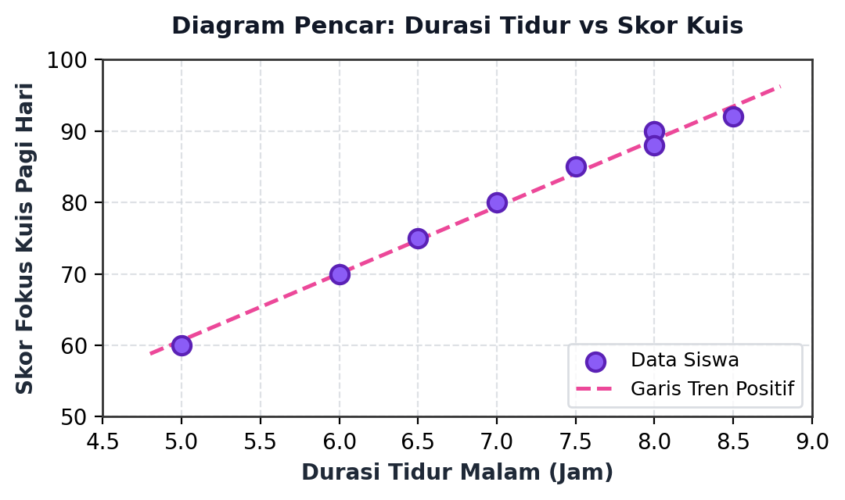
Pertanyaan Soal | Berdasarkan diagram pencar (scatter plot) hasil pengamatan durasi tidur malam vs skor kuis pada kolom Gambar di atas, kesimpulan korelasi yang paling tepat adalah ...
Pilihan Jawaban | A. Terdapat korelasi positif kuat: semakin cukup durasi tidur malam siswa, terdapat kecenderungan perolehan skor fokus kuis yang semakin tinggi.  B. Terdapat korelasi negatif kuat: penambahan durasi tidur malam menyebabkan skor kuis siswa mengalami penurunan signifikan.  C. Tidak terdapat hubungan (korelasi nol) antara durasi tidur malam dengan perolehan skor kuis siswa.  D. Hubungan kedua variabel berbanding terbalik secara acak.
Jawaban | A
Pembahasan | Analisis pola diagram pencar:  Titik-titik data bergerak naik dari kiri bawah ke kanan atas seiring bertambahnya durasi tidur malam ($5,0 jam→8,5 jam$ skor kuis naik dari $60→92$).  Garis tren linear memiliki gradien positif, yang membuktikan adanya korelasi positif yang kuat antara kedua variabel.

Nomor | 57
Mata Pelajaran | Matematika
Materi | Data dan Peluang
Sub Materi | Data
Level | Level 3 Penalaran
Kategori Soal | Pilihan Ganda Kompleks
Gambar
Pertanyaan Soal | Seorang anggota tim riset sekolah ingin mengetahui persentase siswa SMP yang gemar membaca novel fiksi tebal. Untuk mengumpulkan data, ia membagikan angket kuesioner kepada 50 orang siswa pertama yang memasuki ruang perpustakaan sekolah pada jam istirahat pertama.  Tentukan evaluasi metodologis yang BENAR terhadap teknik pengumpulan data tersebut!
Pilihan Jawaban | A. Sampel yang diambil mengandung bias seleksi (selection bias) karena pengunjung perpustakaan cenderung memiliki minat membaca lebih tinggi dibanding populasi siswa secara umum.  B. Kesimpulan dari survei ini tidak valid untuk digeneralisasikan sebagai cerminan seluruh siswa di sekolah.  C. Metode tersebut sudah memenuhi prinsip penarikan acak sederhana (simple random sampling) tanpa cela.  D. Sampel tersebut dijamin telah mewakili siswa yang gemar beraktivitas fisik di lapangan sekolah.
Jawaban | A, B
Pembahasan | Evaluasi metodologis sampling:  - Opsi A (BENAR): Pemilihan lokasi di perpustakaan menyaring kelompok siswa yang memang memiliki kecenderungan minat literasi tinggi, sehingga menciptakan bias seleksi.  - Opsi B (BENAR): Sampel yang bias tidak dapat digeneralisasikan ke seluruh populasi sekolah.  - Opsi C (SALAH): Metode ini merupakan convenience sampling, bukan simple random sampling.  - Opsi D (SALAH): Siswa di lapangan atau kantin tidak memiliki peluang yang sama untuk terpilih.  Jadi, jawaban yang benar adalah A dan B.

Nomor | 58
Mata Pelajaran | Matematika
Materi | Data dan Peluang
Sub Materi | Data
Level | Level 3 Penalaran
Kategori Soal | Pilihan Ganda
Gambar
Pertanyaan Soal | Seorang pemain basket tim sekolah telah bertanding dalam 10 pertandingan dengan rata-rata mencetak $14 poin$ per pertandingan. Pemain tersebut ingin menaikkan rata-rata poinnya menjadi minimal $16 poin$ per pertandingan setelah menyelesaikan 4 pertandingan berikutnya.  Berapa poin rata-rata yang harus ia cetak dalam 4 pertandingan terakhir tersebut agar targetnya tercapai?
Pilihan Jawaban | A. $18 poin per pertandingan$  B. $19 poin per pertandingan$  C. $20 poin per pertandingan$  D. $21 poin per pertandingan$
Jawaban | D
Pembahasan | Langkah 1: Hitung total poin dari 10 laga awal:  $Total awal=10×14=140 poin$Langkah 2: Hitung target total poin setelah$14$pertandingan ($10+4$) dengan rata-rata$16$:$Total target=14×16=224 poin$Langkah 3: Hitung poin yang harus dicetak dalam$4$laga sisa:$Poin yang dibutuhkan=224−140=84 poin$Langkah 4: Hitung rata-rata per laga:$\underline{x}=\frac{84}{4}=21 poin per pertandingan$Jadi, ia harus mencetak rata-rata$21$ poin per pertandingan.

Nomor | 59
Mata Pelajaran | Matematika
Materi | Data dan Peluang
Sub Materi | Data
Level | Level 3 Penalaran
Kategori Soal | Pilihan Ganda
Gambar
Pertanyaan Soal | Dalam suatu tes matematika yang sangat menantang, mayoritas siswa memperoleh nilai berkisar antara 45 sampai 60. Namun, ada 2 orang siswa berprestasi yang berhasil meraih nilai sempurna yaitu 100.  Dalam distribusi frekuensi yang condong ke kanan (positively skewed) akibat keberadaan nilai ekstrim tinggi tersebut, hubungan urutan nilai pemusatan data yang paling tepat adalah ...
Pilihan Jawaban | A. $Mean<Median<Modus$  B. $Modus<Median<Mean$  C. $Mean=Median=Modus$  D. $Median<Modus<Mean$
Jawaban | B
Pembahasan | Pada distribusi data condong ke kanan (positively skewed):  1. Modus berada di puncak frekuensi data terbanyak di sisi kiri (rentang $45−60$).  2. Median membagi populasi menjadi dua sama banyak di bagian tengah.  3. Mean sangat sensitif terhadap pencilan tinggi (100), sehingga tertarik jauh ke sisi kanan.  Urutan nilai pemusatan dari terkecil ke terbesar:  $Modus<Median<Mean$

Nomor | 60
Mata Pelajaran | Matematika
Materi | Data dan Peluang
Sub Materi | Data
Level | Level 3 Penalaran
Kategori Soal | Pilihan Ganda Kompleks
Gambar
Pertanyaan Soal | Data survei konsumsi air putih harian dari 300 siswa SMP menunjukkan:  - Kurang dari $1,0 liter$ per hari: $45\%$ (135 siswa)  - $1,0$ s.d. $1,5 liter$ per hari: $35\%$ (105 siswa)  - Lebih dari $1,5 liter$ per hari (standar kecukupan hidrasi): $20\%$ (60 siswa)  Berdasarkan data tersebut, tentukan simpulan dan rekomendasi yang BENAR!
Pilihan Jawaban | A. Sebanyak $80\%$ siswa di sekolah tersebut belum memenuhi standar kecukupan hidrasi harian minimal $1,5 liter$ per hari.  B. Sekolah disarankan menyediakan fasilitas isi ulang air minum higienis secara gratis dan menggalakkan program edukasi hidrasi sehat.  C. Mayoritas siswa telah memenuhi standar hidrasi optimal sehingga fasilitas air minum sekolah tidak memerlukan perbaikan.  D. Siswa yang mengonsumsi air kurang dari $1,0 liter$ per hari berjumlah kurang dari $100 orang$.
Jawaban | A, B
Pembahasan | Analisis data survei hidrasi:  - Opsi A (BENAR): Siswa yang belum memenuhi standar hidrasi ($<1,5 liter$) $=45\%+35\%=80\%$ (240 siswa).  - Opsi B (BENAR): Karena mayoritas mutlak ($80\%$) belum cukup terhidrasi, penyediaan fasilitas air minum gratis dan edukasi hidrasi merupakan rekomendasi yang relevan dan didukung data.  - Opsi C (SALAH): Yang memenuhi standar hanya $20\%$ (bukan mayoritas).  - Opsi D (SALAH): Kategori $<1,0 liter$ berjumlah 135 orang ($>100$ orang).  Jadi, jawaban yang benar adalah A dan B.

